Торгтехника.РФ
https://obtorg.ru
Инструкция по эксплуатации

Мясорубки МИМ-300 и МИМ-600
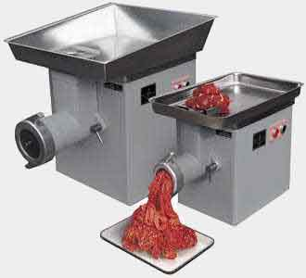 | Мясорубки МИМ300 и МИМ600 предназначены для измельчения мяса и рыбы на фарш, повторного измельчения котлетной массы и набивки колбас на предприятиях общественного питания. Мясорубки МИМ-300 и МИМ-600 выпускаются в исполнении УЗ по ГОСТ 15150-69 ТУ5.899-111901-88 для эксплуатации при температуре от плюс 1 до плюс 40 °С.  Мясорубки МИМ-300 и МИМ-600 для предприятий общественного питания производятся в соответствии с требованиями стандарта СТБ ИСО 9001:2001
Основные технические характеристики мясорубок МИМ-300 и МИМ-600
Наименование параметра | мясорубка МИМ300 | мясорубка МИМ600
Производительность, кг/ч, не менее | 300 | 600
Производительность при повторном  измельчении котлетной массы, кг/ч, не менее | 100 | 200
Номинальная потребляемая мощность, кВт | 1,5 | 2,2
Питающая электросеть:  - род тока  - номинальное напряжение, В  - частота вращения, об/мин | трёхфазный, переменный  380  1410
Габаритные размеры, мм, не более:  - длина  - ширина  - высота | 680  370  550 | 840  450  650
Масса, кг, не более | 55 | 85
Примечание: производительность мясорубок указана при измельчении говяжьего мяса второго сорта через две решетки с диаметром 9 и 5 мм.
Параметры решёток
Параметры решёток | Номер решётки
Параметры решёток | мясорубка МИМ-300 |  |  | мясорубка МИМ-600
Параметры решёток | 1 | 2 | 3 | 1 | 2 | 3
Наружный диаметр, мм | 82 | 82 | 82 | 105 | 105 | 105
Диаметр отверстий, мм | 3 | 5 | 9 | 3 | 5 | 9
Количество отверстий | 217 | 90 | 30 | 276 | 132 | 54
Устройство и работа мясорубок
Мясорубка МИМ-300 и МИМ-600 состоит из собственно мясорубки и привода. Собственно мясорубка в сборе состоит из алюминиевого корпуса, в котором вращается шнек, зажимной гайки, двухсторонних ножей, набора ножевых решеток, кольца упорного и ножа подрезного.
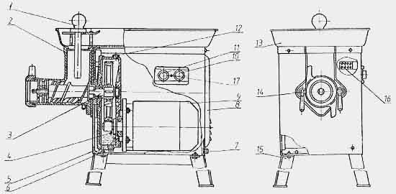 | 1-Толкач; 2-Собственно мясорубка. Привод:  3-Вал приводной; 4-Отверстие для контроля уровня масла; 5-Облицовка передняя; 6-Пробка сливная; 7-Зажим заземления; 8-Облицовка задняя; 9-Электродвигатель; 10-Кнопка "Пуск";  11-Кнопка "Стоп"; 12-Пробка; 13-Чаша с предохранителем; 14-Зажим; 15-Опора; 16-Блок зажимов; 17-Индикатор.
На передней части корпуса собственно мясорубки имеется наружная резьба, на которую навинчиваются гайка зажимная, а на задней части - фланец, которым корпус крепится к приводу. Крепление корпуса производится резьбовыми зажимами. Над загрузочным отверстием расположен несъемный предохранитель, исключающий возможность попадания руки обслуживающего персонала к шнеку работающей мясорубки. Перерабатываемый продукт из чаши вручную подается к горловине корпуса мясорубки, а затем толкачом к вращающемуся шнеку. Увлекаемый шнеком продукт проходит последовательно через набор режущих инструментов. Для получения фарша разной степени измельчения мясорубка снабжена набором ножевых решёток с отверстиями различных размеров.
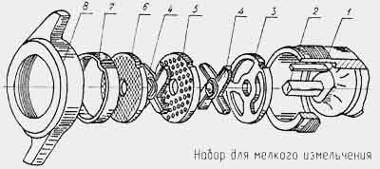 | 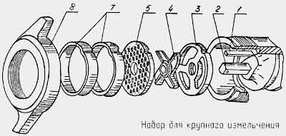
1-Шпонка; 2-Шнек; 3-Нож подрезной; 4-Нож двухсторонний; 5-Решётка с отверстиями 9мм;
6-Решётка с отверстиями 5мм; 7-Кольцо упорное; 8-Гайка зажимная.

